Proszę o odsyłanie wszystkich kart pracy na mój adres mailowy [**m.maslankiewicz@sp2myszkow.pl**](mailto:m.maslankiewicz@sp2myszkow.pl)

Wykonane prace proszę gromadzić i przechowywać do czasu, aż spotkamy się osobiście.

Nadal pracujcie ze słownikiem ortograficznym ☺

Pozdrawiam

Marta Maślankiewicz

[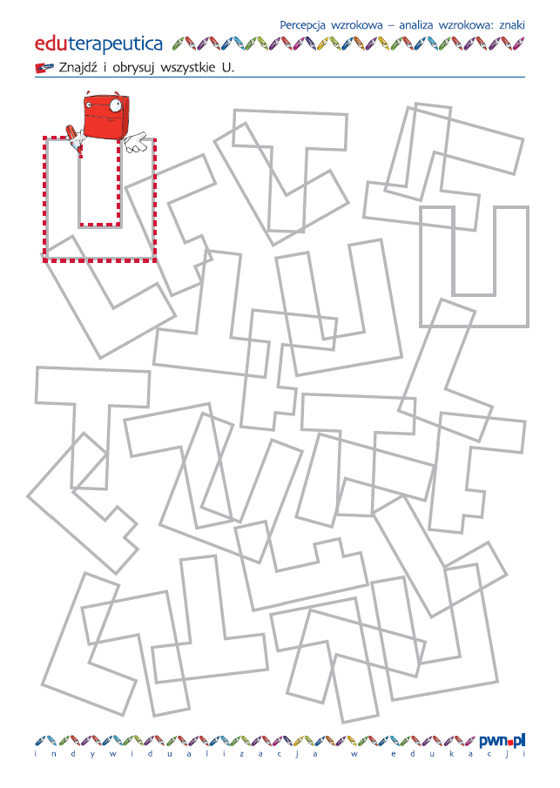](https://www.google.pl/url?sa=i&url=https://www.spbierna.pl/zadania&psig=AOvVaw0f2pLPvfg0KfzQRh_Jzu1O&ust=1587662730165000&source=images&cd=vfe&ved=0CAIQjRxqFwoTCLjEvt_G_OgCFQAAAAAdAAAAABAD)